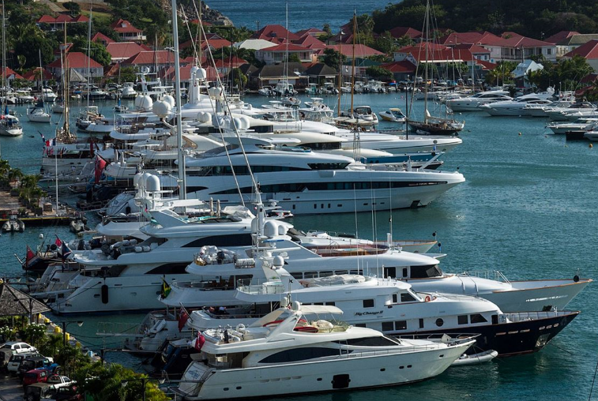
L'île Saint Barthélémy.

C'est une modeste île des petites Antilles si jolies,
Le paradis du luxe, les fortunés se retrouvent ici
Parmi la végétation, des constructions spacieuses,
Grand standing fleurissent partout, peu soucieuses
D'entacher l'aspect du paysage authentique
Car la richesse ne sait pas apprécier la beauté magique
De la nature, elle s'octroie des espaces suffisants
Pour étaler ses prestiges, paraître le plus grand,
Offrir à cette île un panorama un peu désolant,
Lui voler son âme sauvage, car avec de l'argent,
Tout s'achète, tout sauf la beauté du cœur
Et les sentiments, ils en sont dépourvus, sans douceur,
Impitoyables pour le monde et la nature qui les entourent
Toujours pressés, à la conquête de quelques ressources,
Avec comme seule ambition l'appât du gain ravageur.
Dans la vie du nanti, pas de place pour le bonheur.
Pauvre île, tu aurais pu être si belle sans l’opulence,
Ils ont égratigné ta beauté, changé ton apparence.
Un important port expose des yachts, la richesse farfelue
Et un aéroport écrase ton verdoyant décor et te pollue.
Marie Laborde.

